Το Άγιο φως της νύχτας
Έφτασε η μεγάλη νύχτα, ζευγάρια, οικογένειες και άνθρωποι μόνοι περπατούν με κατεύθυνση την εκκλησία.
Μέσα στο πλήθος περπατάει και η Νέλλη. Στο ένα της χέρι κρατά μία λαμπάδα και στο άλλο τον μικρό της ξάδελφο.
Όταν έφτασαν στην εκκλησία, ο Θωμάς άφησε το χέρι της και πήγε να χαιρετήσει μία συμμαθήτριά του.
"Νέλλη, αυτή είναι η Σόνια" της είπε γεμάτος χαρά.
" Γεια σου Σόνια, εγώ είμαι η ξαδέλφη του Θωμά, είσαστε καλοί φίλοι; " ρώτησε το μελαχρινό κοριτσάκι προσπαθώντας να κάνει τα κατακόκκινα μαγουλάκια της να ξαναπάρουν το φυσιολογικό τους χρώμα.
" Ναι κάνουμε καλή παρέα, άλλωστε η μαμά μου βοηθάει την γιαγιά σας στις δουλειές του σπιτιού, δεν ξέρω αν την γνωρίζεις ,Τζένη την λένε" απάντησε εκείνη.
" Α! ώστε είσαι η κόρη της Τζένης, ναι σωστά, μα που είχα το μυαλό μου, μου έχει πει τόσα πολλά για εσένα η μητέρα σου, σ' αγαπάει πολύ, το ξέρεις άλλωστε" της είπε.
Και όντως η Νέλλη είχε ακούσει πολλά, τα περισσότερα από αυτά, καλά.
Η Τζένη είχε έρθει με τον άντρα της από την Αλβανία για ένα καλύτερο μέλλον, όταν ήταν ακόμη έγκυος στο πρώτο της παιδί την Σόνια. Αργότερα έκανε άλλο ένα κοριτσάκι την Χρύσα.
Δεν είχε αρκετά χρήματα για να αναθρέψει την οικογένεια της.
Ο άντρας της ήταν άνεργος. Εκείνη, καθαρίζοντας μόνο ξένα σπίτια, δεν κατάφερνε να βγάζει το μεροκάματο που θα κάλυπτε όλες τις ανάγκες της οικογένειας της. Παρόλα αυτά όμως ήταν μία αγαπημένη οικογένεια.
Πριν περίπου έναν μήνα, η έκτη τάξη του δημοτικού σχολείου στο οποίο πήγαιναν η Σόνια και ο Θωμάς, οργάνωσε μία εκπαιδευτική εκδρομή στην Αθήνα.
Μόνο η Σόνια δεν πήρε μέρος στην εκδρομή.
Ήθελε πολύ να πάει κι εκείνη, μα τα χρήματα δεν έφταναν ούτε για τα έξοδα του μήνα, όσο κι αν θα δούλευε η μητέρα της και ο πατέρας της ισχυριζόταν πως δεν μπορούσε μόνος του να προσέχει την Χρύσα γιατί ήταν ακόμα πολύ μικρή.
Δεν παραπονέθηκε όμως, ήταν παιδί με μεγάλη κατανόηση.
Αυτό βοήθησε και την μαμά της βέβαια, γιατί κάθε μητέρα θέλει το καλύτερο για το παιδί της και όταν νιώθει ανίκανη να πραγματοποιήσει τις επιθυμίες του δεν μπορεί να την δεν το συγχωρέσει στον εαυτό της.
Η Σόνια προσπάθησε να μην στεναχωρηθεί, όσο δύσκολο και αν ήταν αυτό.
Δεν μπόρεσε όμως να κρύψει την θλίψη από τα μάτια της, όταν όλοι οι συμμαθητές της παρέδιδαν της δηλώσεις που τους επέτρεπαν να παραβρεθούν στην εκδρομή. Τα μάτια της βούρκωσαν και ένιωσε μια ζαλάδα. Έμεινε όμως σιωπηλή, τι άλλο μπορούσε να κάνει;.
Και το τριήμερο αυτό που διαρκούσε η εκδρομή, ποιός ξέρει τι σκεφτόταν, τα βράδια χωμένη κάτω από την κουβέρτα της;
Πόσα δάκρυα θα κύλισαν από τα μάτια της δεν ήταν με τις κολλητές της να διασκεδάσουν εκείνη τη στιγμή; Ποιός ξέρει πως θα ένιωσε όταν γύρισαν τα παιδιά και αφηγούνταν στους δασκάλους τους το πόσο όμορφα πέρασαν χωρίς να ξεχάσουν την παραμικρή λεπτομέρεια για την κάθε αστεία στιγμή το
Και εκείνη πάλι εκεί, σε μία γωνίτσα με τα χέρια της σταυρωμένα επάνω στο ζωγραφισμένο θρανίο της.
'' Νέλλη; Νέλλη;" ακούστηκε η φωνή του Θωμά
" Έλα Θωμά μου, μη φωνάζεις τόσο, δίπλα σου είμαι” απάντησε η Νέλλη
“ Μας θέλει η Σόνια”
"Θέλω να σας αποχαιρετίσω" είπε η Σόνια
" Γεια σου Σόνια, Καλό Πάσχα" φωνάξαμε και οι δύο.
Έτσι έφτασε στο τέλος της αυτή η βραδιά, με την αφήγηση μίας ιστορίας και με το φως από τις λαμπάδες των παιδιών.
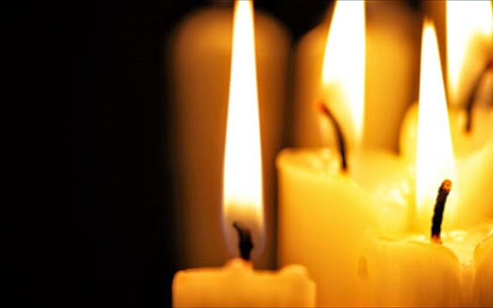
Κλεοπάτρα Κάτση

